Губаха
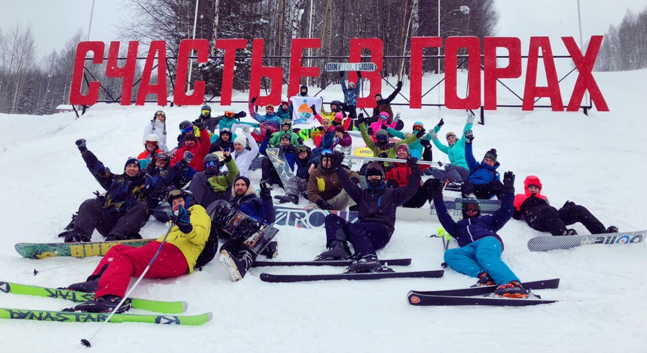
( 3 дня, автобус)

Киров → Белая Холуница→ Омутнинск → Губаха → Омутнинск → Белая Холуница → Киров

Даты выезда: 04-08 марта

Едем в мини-отпуск на один из самых любимых наших курортов. ГЛЦ «Губаха» входит в ТОП-10 популярных горнолыжных центров России и самый посещаемый на Северном Урале. Нас ждет 18 трасс протяжённостью от 100 до 2600 метров с максимальным перепадом высот 310 метров, 4х местная кресельная канатная дорога, 6 бугельных подъёмников, сноупарк "LuckyPark" и отличный фрирайд. Время местное +2 часа.

* Автобус с багажным отделением для сноубордов и лыж
* Отличный фрирайд
* Вечерние посиделки в хорошей компании
* Новые друзья (БЕСЦЕННО)

Программа тура
День отправления:
21.00 – отправление из Кирова от Театральной площади, стоянка у Драмтеатра (~692 км)
1 день:
Прибытие в г. Губаха, время на самостоятельный обед (местное время +2 час).
Размещение в гостинице.
Разогреваемся и осваиваем трассы!

2 день:
Катаем целый день!
Вечером можно выбрать отдых на свой вкус - сходить в баню (по желанию, за доп. плату) или посидеть в приятной компании.

3 день:
Катаем на трассах, которые понравились больше всего .
Вечером счастливые и довольные едем домой.

День прибытия:
~ 5.00 - прибытие в Киров.

Стоимость тура: Уточняйте цены на сайте или у Вашего менеджера.

В стоимость включено: транспортное обслуживание, размещение в гостинице/хостеле, работа сопровождающего.

За дополнительную плату: аренда оборудования и скипассов, питание, обучение катанию на горных лыжах и сноуборде, посещение банного комплекса, личные расходы.

Гостиница «Урал»

Гостиница находится в 7 минутах езды от склона. К услугам гостей предлагается комната для хранения инвентаря и просторная прачечная. Есть общая кухня со всеми необходимыми принадлежностями.

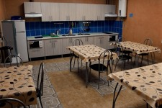
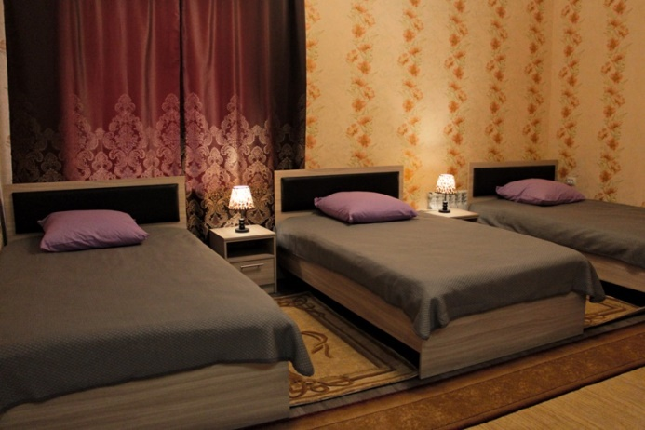
Номера светлые с раздельными односпальными и двух спальными кроватями. В каждом номере есть отдельный санузел с душевой и умывальником, бесплатный Wi-Fi и обеденная зона с большим телевизором и набором посуды.

Хостел « Daniel»

Хостел находится прямо у подножья горы. К услугам гостей предлагается уютная зона отдыха, приветливый персонал и удобная сушилка для инвентаря.

Номера светлые с двумя двухъярусными кроватями или четырьмя односпальными. Оснащены телевизором, столом, стульями, зеркалом.
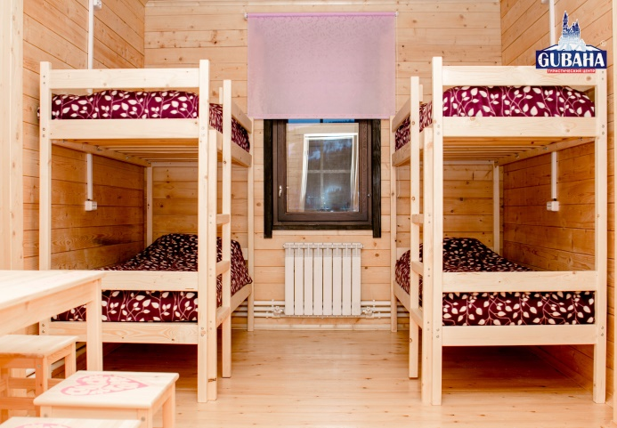
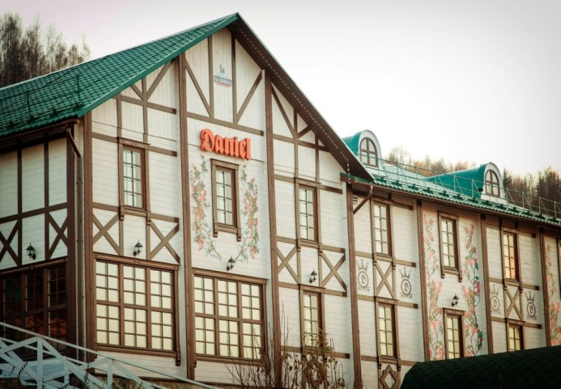

Желаем Вам отличного отдыха и ярких впечатлений!

Желаем Вам отличного отдыха и ярких впечатлений!
Желаем Вам отличного отдыха и ярких впечатлений!
Желаем Вам отличного отдыха и ярких впечатлений!
Желаем Вам отличного отдыха и ярких впечатлений!

